健行科技大學1022學年度『凝視與再現：移民社會與多元認同』
課堂日誌
課程名稱： 歷史人物分析 上課日期： 103 年02 月 24日
授課教師： 邵承芬 教學助理： 何宗穎 (TA用)
出席人數 | 應到： 55 人 實到： 47 人
授課內容  摘要 | - 介紹課程網站，請學生多多上去回應。  - 讓學生填寫評分表，幫網站打分數。  - 各組簡單的為期末微電影作業分配工作。  - 介紹課程簡介、核心能力、歷史人物的成敗因素與學習指標。  - 有一位學生上台分享他休學工作的經驗。
學生學習  狀況 | - 大概有一半的學生在聽課，剩下的幾乎都在玩手機，少數在睡覺。  - 學生上台分享經驗時，全部的人都安靜的聆聽，顯示同儕的影響力還是比較大。
待解決問題 | - 需思考出能讓學生專心於課堂的方法  - 其次就是如何避免不上課的同學影響其他人。
上課照片  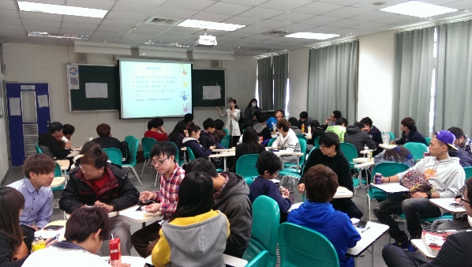 |  | 上課照片  